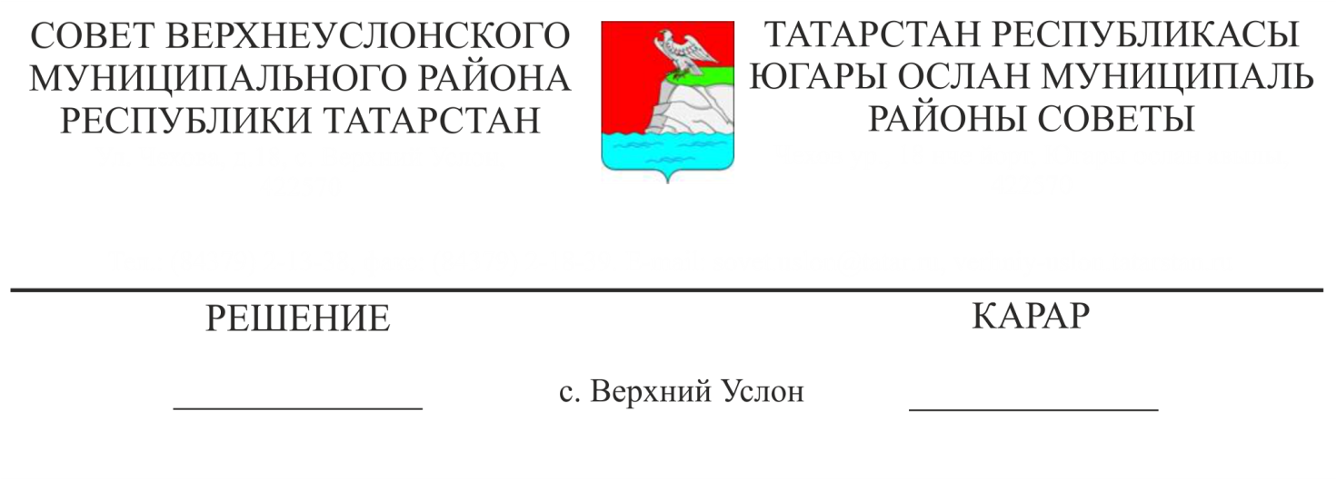
15.04.2019 № 44-490

Об обеспечении общественной безопасности и правопорядка на территории Верхнеуслонского муниципального района в 2018 году

Заслушав и обсудив информацию начальника межмуниципального отдела МВД России «Верхнеуслонский» О.Е. Хохорина «Об обеспечении общественной безопасности и правопорядка на территории Верхнеуслонского муниципального района в 2018 году», руководствуясь Уставом Верхнеуслонского муниципального района,
Совет
Верхнеуслонского муниципального района
решил:
- Информацию «Об обеспечении общественной безопасности и правопорядка на территории Верхнеуслонского муниципального района в 2018 году» принять к сведению.
- Исполнительному комитету Верхнеуслонского муниципального района:
- направить усилия на координацию деятельности правоохранительных органов, организаций, предприятий, учреждений различных форм собственности, общественных организаций по укреплению законности и правопорядка в районе.
- Рекомендовать межмуниципальному отделу МВД России «Верхнеуслонский»:
- во взаимодействии с органами местного самоуправления принять неотложные меры, направленные на предупреждение преступлений против личности и имущественных прав граждан, борьбу с коррупцией и должностными преступлениями, охрану общественного порядка;
- совершенствовать систему работы по профилактике правонарушений, борьбе с пьянством, алкоголизмом, наркоманией, безнадзорностью несовершеннолетних, незаконной миграцией, по повышению образовательного уровня личного состава, ответственности за выполнение служебного долга.

4. Разместить данное решение на официальном сайте Верхнеуслонского муниципального района.

Председатель Совета,
Глава Верхнеуслонского
муниципального района М.Г. Зиатдинов

